研究生招生远程复试系统考生操作手册
招生远程复试系统（以下简称“系统”）为我校2020年硕士研究生远程复试选用平台。请考生按照以下流程操作:
1. 下载安装；
2. 注册登录；
3. 实人验证；
4. 阅读系统须知；
5. 选择报考学校及考试；
6. 确认准考信息、承诺书；
7. 提交复试材料；
8. 选择复试考场；
9. 远程复试。
注意：本说明文档内容如有变动，请以系统内页面提示为准。
1. 下载安装
为保证视频复试能够正常进行，推荐使用笔记本电脑（或台式机+外接高清摄像头+音响+话筒）进行考试，并安装最新版 Chrome 浏览器。iOS 用户请使用 Safari 最新版浏览器；安卓用户请使用Chrome 最新浏览器。
考生每次登录系统，或进入考试之前均需要进行实人验证。系统提供支付宝 App 和学信网App 两种验证方式。请提前在移动设备上安装支付宝 App 或学信网 App。推荐学信网App，学信网 App 下载地址为：https://www.chsi.com.cn/wap/download.jsp。安装时请允许学信网 App 使用摄像头、扬声器、存储空间、网络等权限，以保证可以正常进行实人验证。
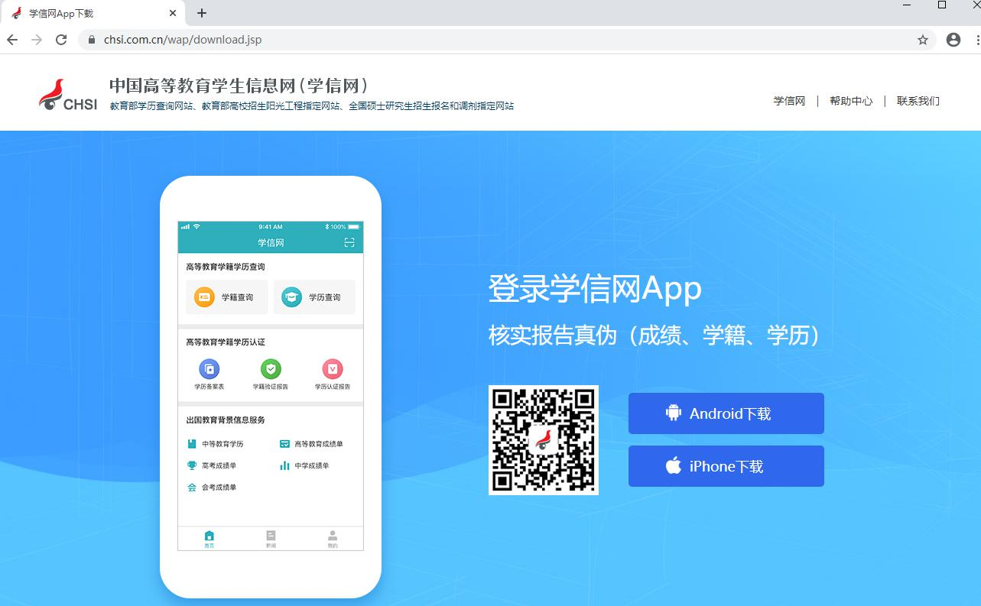
2. 注册登录
系统登录页面地址为：https://bm.chsi.com.cn/ycms/stu/school/index，使用学信网账号登录。
2.1. 注册
进入系统登录页面，点击【注册】按钮，进入学信网账号注册页面。账号注册需提供考生的手机号及短信验证码、姓名、证件号码等信息，设置密码后，即可完成注册。请牢记账号及密码。已有学信网账号的无需再次注册，如忘记用户名或密码可根据登录页面提示进行找回。
2.2. 登录
进入系统登录页面，使用手机号或身份证号、密码，即可登录。登录后，请认真仔细阅读学信网用户协议和隐私政策，勾选“同意”方可进入系统。
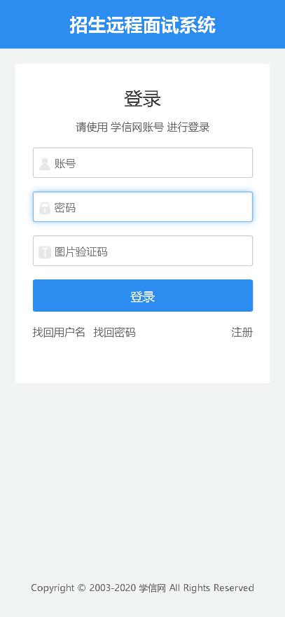 | 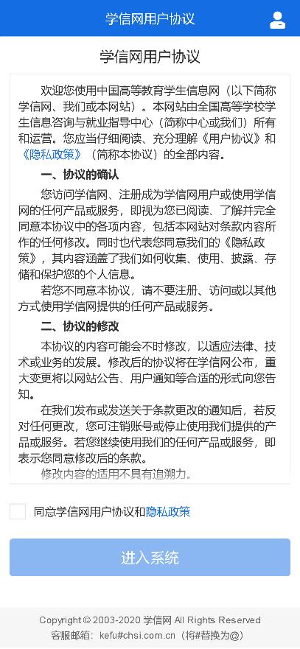

3. 实人验证
首次登录系统时，考生须进行实人验证，可从“支付宝 App”和“学信网 App”中任选一种方式进行验证。下面以学信网 App 为例进行介绍。
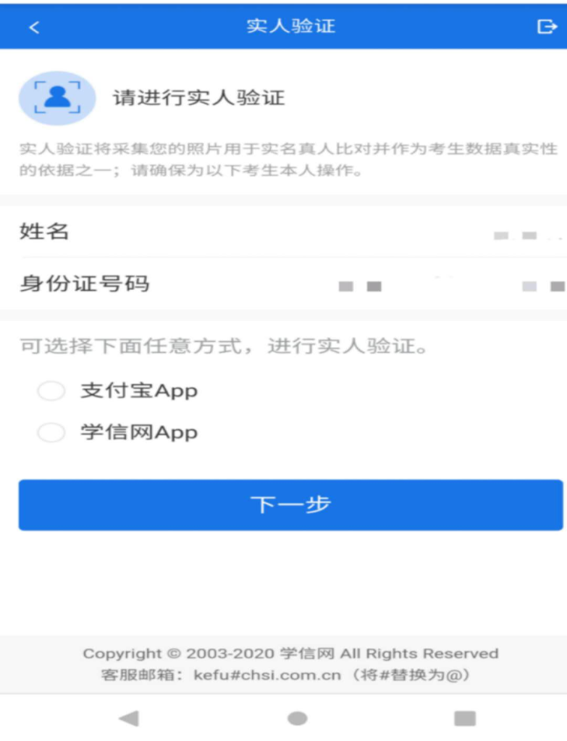
3.1. 电脑端实人验证
若考生从电脑端登录系统，则选择“学信网 App”方式后，电脑页面会显示实人验证二维码。
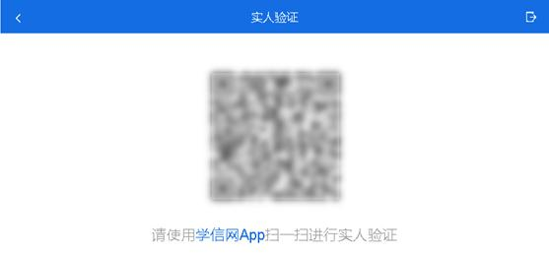
考生使用移动设备上的学信网 App 右上角的扫一扫功能，扫描电脑页面上的二维码，此时电脑页面显示“验证中”状态，考生在移动设备的学信网 App 中按照提示进行实人验证操作。
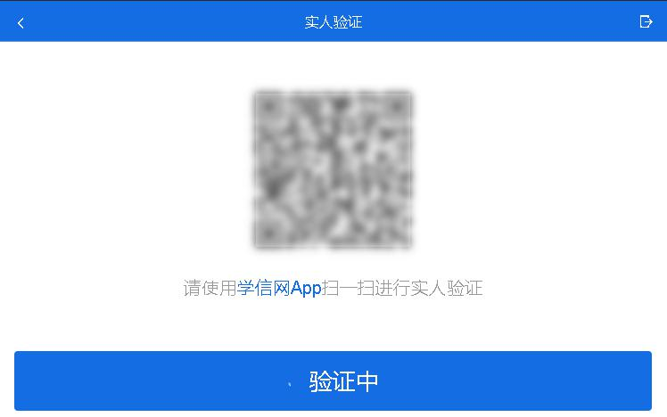
实人验证通过时，电脑页面显示“实人验证成功”，方可进行后续操作。
注意：验证不通过时，可返回重试。若实人验证不通过次数超过 3 次，则需要进入人工身份认证流程。
3.2. 移动端实人验证
若考生从移动设备登录系统，则选择“学信网 App”方式后，在移动设备页面点击【开始】，按照提示进行实人验证操作，完成后点击“返回首页”回到原操作的浏览器进行后续操作。
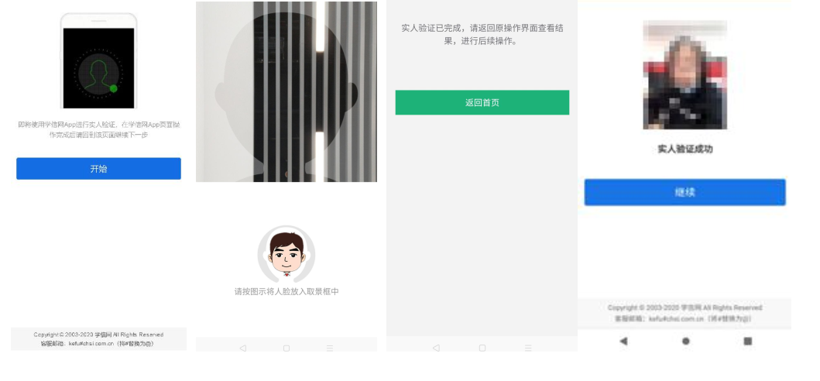
4. 查阅系统须知及考试信息
实人验证通过后，请认真仔细阅读系统须知！阅读完成后点击【下一步】可选择考生所报考的学校及考试信息。
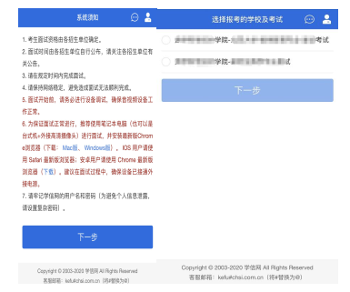
5. 复试流程
5.1确认准考信息、承诺书
选择本次要参加的考试后，进入准考信息确认界面。考生应仔细核对个人信息，确认无误后再点击【确认】按钮进入考试承诺书阅读界面。请考生认真仔细阅读，勾选“我已阅读相关协议”并点击【同意】按钮。
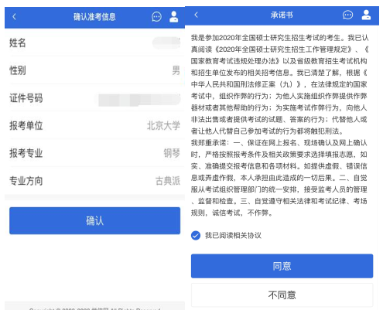
5.2提交复试材料
同意承诺书后，进入复试信息界面。考生可在此进入提交复试材料页面。
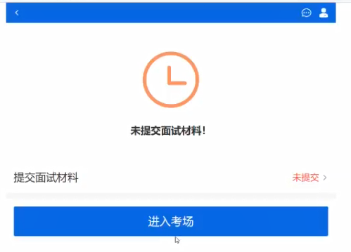
考生需在规定时间内上传合并成1个Word或PDF文件的资格审查材料（详见学院复试录取实施细则）。点击【未提交】，点击【未添加】，添加材料后方可点击【提交】按钮提交至我校审阅，审核不合格可由学院退回重新提交。
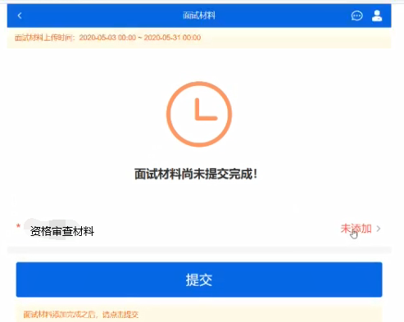
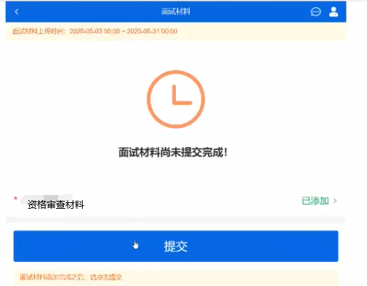
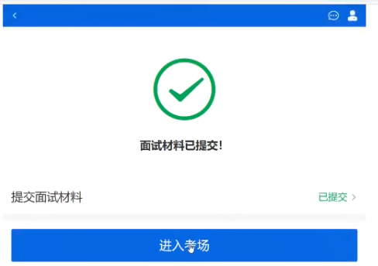
5.3查看复试安排
点击“进入考场”，进入复试列表界面。考生可以查看复试方式、复试时间要求及考场信息等。
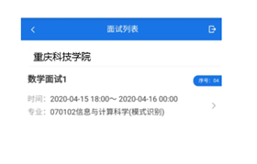
5.4进入考场页面
考生进入考场页面，系统随机生成考试顺序。考生可以查看考试起止时间、考试顺序、考官发送的群消息和私信等。
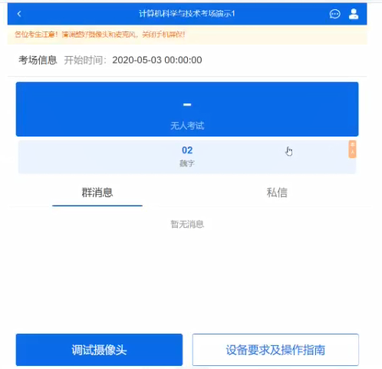
5.5调试设备
考试之前建议进行设备调试。点击【调试摄像头】按钮进入调试界面。调试界面的图像无异常后，点击【调整完毕并继续】结束调试返回考场界面。注意：调试设备功能，电脑端提供，移动端不提供。
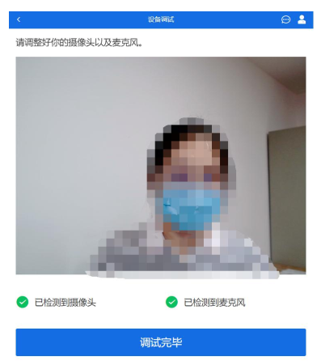

5.6 进入候考区
考生完成设备调试后，进入考场候考。在考场候考区，考生可以看到本人姓名及复试序号，其他考生仅显示考生序号。如考场当前无人在考试，则显示“无人考试”；如有考生正在考试，则显示该序号的考生正在考试，同时该考生在考生列表中高亮显示。
注意：候考中的考生，请随时关注考场动态，下一位即将复试的考生可能会收到考官发送的私信通知，提醒考生准备复试。
5.7 远程复试
进入考场后，等待考官发起复试邀请。考官发起复试邀请后，在页面上点击接通按钮即可连接第一个机位，页面出现二机位（副机位）的二维码后，再用另一部手机打开学信网App扫描二维码即可连接第二个机位（副机位）。并将第二机位（副机位）放置于考生侧后方成45°拍摄。
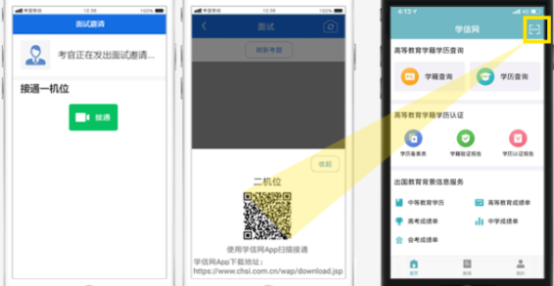

复试开始，考官通过系统随机发送考题序号，考官会在复试中通知考生查看考题序号，考生需点击“刷新考题”才可查看考题详情。
复试专家根据考题序号提问考生。分别进行专业测试和综合面试。
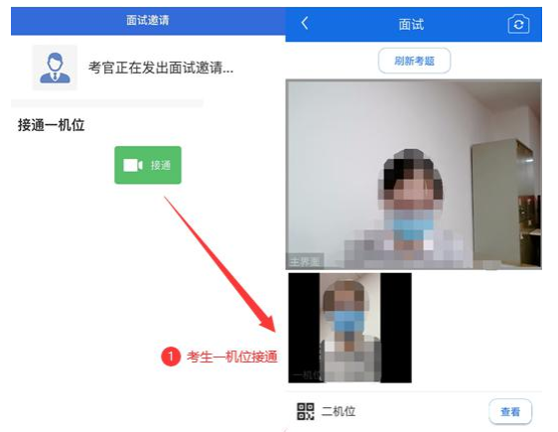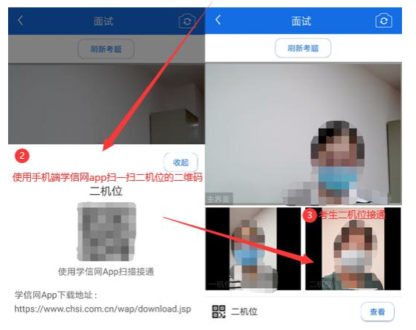
视频复试过程中，若考官将考生状态标记暂缓，考生回到候考区进行等待，待下次考官发起视频邀请再次进行考试。
注意：一机位可以使用电脑、笔记本、手机，二机位必须使用手机，且该手机需确保考前安装并登录学信网 APP，以备顺利进行二机位二维码扫一扫操作。
复试完成时，由考官主动结束，考生端提示“复试已结束”。请考生准时参加复试，若被考官标记为缺考，将无法再次进入复试考场。
